Nouveau : LION V 6040
La gamme de herses rotatives repliables mi-lourdes de PÖTTINGER est complétée par un modèle de 6,0 m
La gamme de herses rotatives repliables de la série LION V est conçue pour des tracteurs d'une puissance jusqu'à 320 ch. PÖTTINGER, le spécialiste des cultures, élargit à présent sa gamme en proposant une largeur de travail allant jusqu'à 6,0 mètres. Les vitesses de rotation des rotors peuvent désormais être réglées et adaptées aux conditions réelles.

Une attention toute particulière a été portée à la compacité de la machine et à l'optimisation de la répartition des charges sur les herses rotatives repliables mi-lourdes LION V 4040, LION V, 5040 et LION V 6040. Les herses rotatives repliables sont conçues pour être faciles à utiliser – une vue parfaite sur l'ensemble de la machine facilite le contrôle et l'utilisation.

Conception compacte et construction courte
Avec l'intégration du châssis repliable dans les deux lamiers de la herse rotative, la construction est plus courte et la répartition du poids optimale. Le résultat : une herse rotative extrêmement courte et compacte par rapport à ses concurrentes. Le centre de gravité est plus proche de l'essieu arrière du tracteur, et l'essieu avant est nettement plus sollicité. Le transport sur route ne pose aucun problème, car la LION V se replie pour atteindre une largeur extérieure de 2,55 mètres.

La solution pour les conditions d'utilisation les plus dures
La nouvelle transmission à pignons interchangeables permet une large plage de vitesses. La série LION V est conçue pour des régimes de prise de force entre 540 et 1 000 tours/minute. Ainsi, la puissance du tracteur est toujours utilisée à son optimum. La sécurité d'utilisation s'en trouve améliorée. Le grand volume d'huile de la boîte de vitesses garantit un bon refroidissement.
La plage de régime des rotors s'étend de 342 à 415 tr/mn. Un résultat de travail parfait est assuré tout en réduisant la consommation de carburant. La herse rotative est homologuée pour des puissances de tracteur allant jusqu'à 320 ch.

Les réglages deviennent un jeu d'enfant
Aucun outil n'est nécessaire pour régler la machine. Les réglages se font sur le côté de la machine – des graduations claires guident et facilitent ceux-ci. Le déplacement d'une barre de poussée intégrée, munie d'une réglette, permet d'atteindre la position souhaitée. Il est ainsi possible de régler la profondeur de travail par palier d'un centimètre environ. En option, il est possible de régler hydrauliquement la profondeur de travail.

Réglage confortable de la lame de nivellement
La lame de nivellement offre l'avantage très apprécié d'être automatiquement guidée en hauteur par le rouleau. Ce guidage est totalement indépendant du réglage de la profondeur de travail. La lame de nivellement est guidée de manière constante à la profondeur prédéfinie, et garde toujours la même distance par rapport aux dents. Le nivellement de l'horizon de semis est optimal grâce à cette solution brevetée. L'éclatement des mottes est homogène peu importe si les conditions du sol sont changeantes.

Une gamme de rouleau adaptée à chaque type de sol
La préparation du lit de semence est finalisée par un rouleau choisi dans la large gamme PÖTTINGER, adaptée à chaque type de sol. Au choix : deux rouleaux packers, et deux rouleaux prismes ainsi qu'un rouleau profilé. Pour le rouleau packer et le rouleau prisme, deux diamètres différents peuvent être choisis. L'offre a été complétée par un rouleau cracker pour les herses rotatives de 6,0 m.

En combinaison avec un semoir AEROSEM FDD de PÖTTINGER, la herse rotative LION offre une combinaison particulièrement performante et rentable pour des semis réussis. Avec un attelage simple, c'est la solution parfaite pour les agriculteurs exigeants pour aujourd'hui et demain.

Parallèlement à l'élargissement de la gamme des LION V mi-lourdes, les herses rotatives repliables lourdes bénéficient d'un renouvellement de leur conception. Sur la nouvelle LION V 6030 MASTER avec une largeur de travail de 6,0 m, toutes les nouveautés ont également été intégrées.

Aperçu des photos :
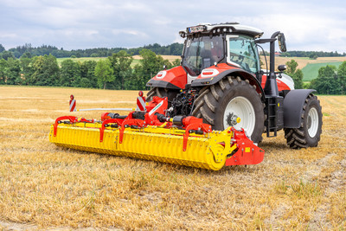 | 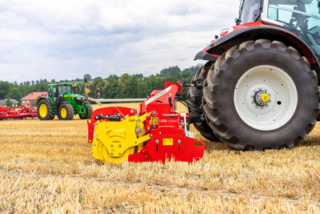
LION V 6040, la solution pour les conditions d'utilisation les plus dures | La LION V 6040 séduit par sa construction compacte et la répartition optimisée de son poids
https://www.poettinger.at/fr_fr/newsroom/pressebild/150591 | https://www.poettinger.at/fr_fr/newsroom/pressebild/150590

D'autres photos et images d'illustration sont disponibles sur le site internet de PÖTTINGER à l'adresse :www.poettinger.at/fr_fr/services/downloadcenter

